代数方程
一、教材内容
八年级第二学期第二十一章 代数方程（19课时）。
二、“课标”要求
1．知道整式方程的概念；通过对含有一个字母系数、次数不超过二次的一元整式方程求解，体会分类讨论的思想方法，会解这类方程。
2．建立分式、根式与方程的联系，理解分式方程、无理方程的概念；领会把分式方程整式化、无理方程有理化的转化思想，掌握这两类方程的解法。
3．解分式方程、无理方程限于简单情形。知道用换元法解分式方程的条件，会用换元法或整体代换思想解分式方程；不要求用换元法解无理方程（在无理方程中含有未知数的根式不超过两个）
4．二元二次方程组限于组内两个方程之一是二元一次方程或两个方程中至少有一个容易变形为二元一次方程的形式，掌握这类二元二次方程组的解法。领会“降次”和“消元”的方法，进一步领略转化与化归的思想
5．会用一元二次方程、分式方程等解决简单的实际问题；增强分析能力，领悟建立数学模型的思想。
三、“考纲”要求
考 点 | 要 求
23．整式方程的概念 | I
24．含有一个字母系数的一元一次方程与一元二次方程的解法 | II
25．分式方程、无理方程的概念 | II
26．分式方程、无理方程的解法 | III
27．二元二次方程组的解法 | III
28．列一次方程（组）、一元二次方程、分式方程等解应用题 | III
注意：“考纲”中没提“高次方程”。 部分内容超出教材范围。

代数方程
一、选择题：（每题4分，满分24分）
1.下列关于的方程中，高次方程是 （ ）
（A）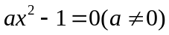;（B）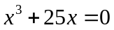;（C）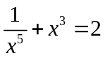;（D）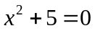.
2.如果关于的方程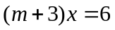有解,那么的取值范围是 （ ）[来
（A）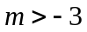 ; （B）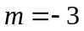 ; （C）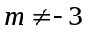 ; （D）任意实数.[来
3.下列方程中,有实数根的是 （ ）[来
（A）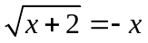;（B）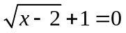;（C）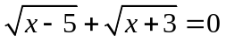;（D）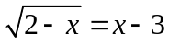.
4.用换元法解方程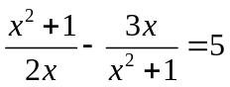，设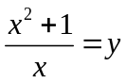,则得到关于的整式方程为 （ ）
（A）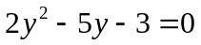; （B）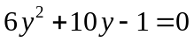;
（C）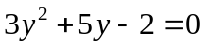; （D）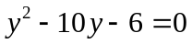.
5.下列方程组，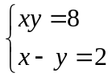；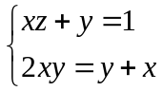；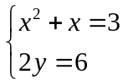；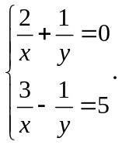其中，二元二次方程组的个数是 （ ）
（A） 1； （B） 2； （C） 3； （D） 4.
6.方程组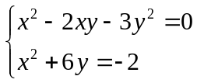的解的个数是 （ ）
（A） 1 ; （B） 2 ; （C） 3 ; （D） 4.

二、填空题：（本大题共12题，每题4分，满分48分）
7.方程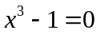在实数范围内的根是 .
8.方程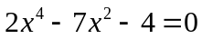在实数范围内的根是 .
9.方程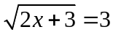的解是 .
10.把二次方程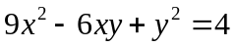化成两个一次方程,这两个一次方程是 .
11.已知关于的方程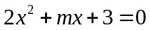是二项方程,那么= .
12.当 时,关于的方程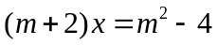的根是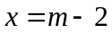.
13.方程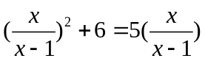的整数解是 .
14.方程组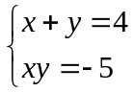的解是 .
15.若关于的方程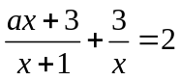有增根,则的值是 .
16.已知一个直角三角形的周长为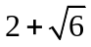,斜边上的中线长为1,那么这个直角三角形的面积是 .
17.如果某工厂三月份生产总值比一月份增加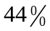,那么二、三月份平均每月生产总值的增长率是 .
18.如果方程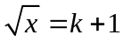有实数解,那么的取值范围是 .

三、解答题：（本大题共7题，满分78分）
19．（本题满分10分）解方程：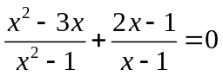.

20．（本题满分10分）解方程：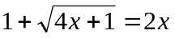.

21．(本题满分10分)当取什么值时,方程组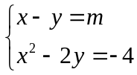有两个相同的实数解?并求出此时方程组的解.
[来源:学科网ZXXK]

22．（本题满分10分，每小题满分各5分）解关于或的方程:
(1)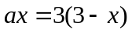 (2)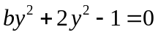 (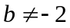)

23．（本题满分12分，每小题满分各6分）解方程组:
(1)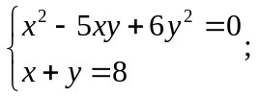 (2)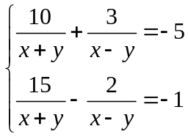

24．（本题满分12分）甲、乙两家便利店到批发站采购一批饮料，共25箱，由于两店所处的地理位置不同，因此甲店的销售价格比乙店的销售价格每箱多10元．当两店将所进的饮料全部售完后，甲店的营业额为1000元，比乙店少350元，求甲乙两店各进货多少箱饮料？

25．（本题满分14分，第（1）题满分8分，第（2）题满分6分）修建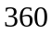米长的一段高速公路,甲工程队单独修建比乙工程队多用天,甲工程队每天比乙工程队少修建米.甲工程队每天修建的费用为万元,乙工程队每天修建的费用为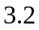万元.
(1)求甲、乙两个工程队每天各修建多少米;
(2)为在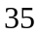天内完成修建任务,应请哪个工程队修建这段高速公路才能在按时完成任务的前提下所花费用较少?并说明理由.

参考答案及评分标准

1. B ；2. C;；3. A;；4. D;；5. B； 6. B． 7.；8.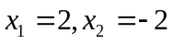；9.；10.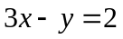和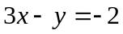；11.0；12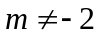.； 13.；14.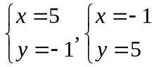；15.；16.；17.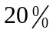；18.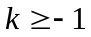．

19． 解：去分母，得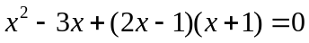 -----4分
整理得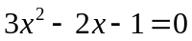 ------2分
解方程得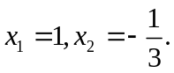 ------2分
经检验,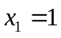是增根, 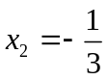是原方程的根.
所以原方程的根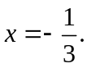 ------2分

20. 解:移项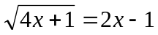 ------1分[来源:Zxxk.Com]
两边平方整理得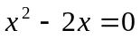 ------4分
解方程得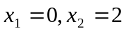 ------3分
经检验, 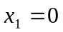是增根, 舍去. ------1分
所以原方程的根. ------1分

21．(本题满分10分)[来源:学,科,网Z,X,X,K]
解:由①得 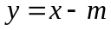 ③ ------1分
③代入②得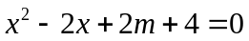 ------2分
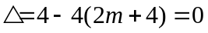 ------1分
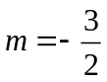. ------2分
当时,方程组的解是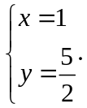 ------4分

22．（本题满分10分，每小题满分各5分）
(1)解:去括号,得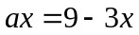
移项,得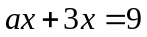 ------1分
合并同类项,得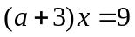 ------1分
当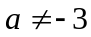时,得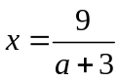, ------1分
当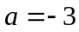时,方程无解, ------1分
所以, 当时,原方程的根是;当时,原方程无解. ------1分[来源:Z,xx,k.Com]
(2)解: 合并同类项,得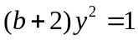 ------1分
因为所以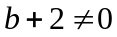,得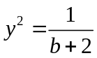 ------1分
当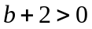时,得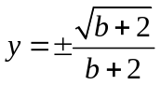, ------1分
当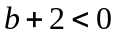时,方程没有实数根. ------1分[来源:学*科*网Z*X*X*K]
所以, 当时,原方程的根是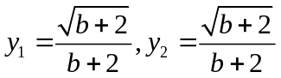;当时,原方程没有实数根. ------1分

23．（本题满分12分，每小题满分各6分）
(1) 解:①化为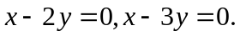 ------1分
得新方程组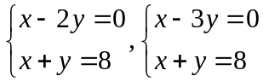 ------2分
解方程组得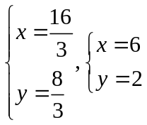 ------2分
所以,原方程组的解是 ------1分
(2) 解:设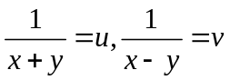,则原方程组化为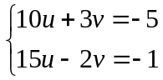 ------2分
解得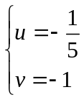 ------1分
回代得方程组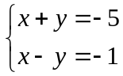,解得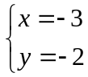. ------2分
经检验, 是原方程组的解.
所以,原方程组的解是. ------1分

24．（本题满分12分）[来源:Zxxk.Com]
解:设甲店进货箱饮料，乙店进货箱饮料． ------1分
根据题意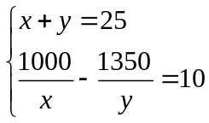 ------4分
消去得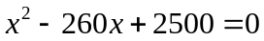 ------2分
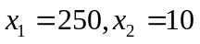其中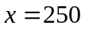＞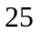不合题意舍去． ------2分
方程组解得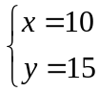，经检验, 是原方程组的解 ------2分
答：甲店进货10箱饮料，乙店进货15箱饮料． ------1分

25．（本题满分14分，第（1）题满分8分，第（2）题满分6分）
(1)解:设甲每天修建米,则乙每天修建(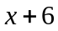)米. ------1分
由题意得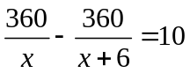 ------3分
整理方程得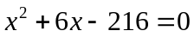 ------1分
解得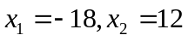 ------1分
经检验, 都是原方程的根. 但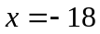不合题意舍去.
当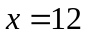时,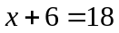. ------1分[来源:Z&xx&k.Com]
答: 甲每天修建12米,乙每天修建18米. ------1分
(2)解:甲所用时间为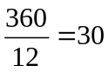天,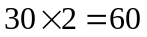万元 ------2分
乙所用时间为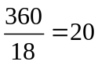天,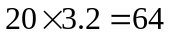万元 ------2分
答:在天内完成修建任务,应请甲工程队修建这段高速公路才能在按时完成任务的前提下所花费用较少. ------2分

